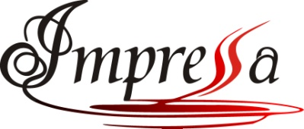

HOTEL*** I RESTAURACJA

Oferta na organizację przyjęcia po chrzcie w 2024 roku

W cenie 160 zł/os powyżej 30 os lub 170 zł/os poniżej 30 os oferujemy:

    - 4 dania gorące
    - Deser
    - 9 przystawek zimnych
    - Pieczywo
    - Napoje zimne i gorące bez ograniczeń

Możliwość domówienia ciast 15 zł/os, tortu 15 zł/os i owoców w cenie 10 zł/os. W dni świąteczne cena wzrasta o 10%

Ponadto gwarantujemy:

- Pokój dla mamy z dzieckiem gratis!
- Dla dzieci do 11 roku życia, 50 % rabatu od ceny
- Obsługę kelnerska na najwyższym poziomie
- Atrakcyjną cenę alkoholu
- Wszystkie produkty pozostałe po przyjęciu zostaną przekazane zamawiającemu.

Zadatek w wysokości 500 zł jest potwierdzeniem organizacji przyjęcia.

Hotel i Restauracja Impressa
ul. Bełżycka 14, 24-220 Niedrzwica Duża
tel. 605-35-35-15; 609 409 903
tel./fax. 81 517 55 22

e-mail: biuro@impressa.pl www.impressa.pl

